Муниципальное казенное общеобразовательное учреждение
«Элисенваарская средняя общеобразовательная школа»
(МКОУ «Элисенваарская СОШ»)
186720 Республика Карелия, Лахденпохский р-н, п. Элисенваара, ул. Школьная, д.7,
тел/факс (814)50 33-651, elis-ch-37@yandex.ru

КАРТА ДИСТАНЦИОННОГО ЗАНЯТИЯ
Дата: 17.04.2020 г.
Класс: 8
Предмет: геометрия
Учитель: Васильева Лариса Владимировна
Адрес обратной связи: vas_lar@mail.ru

- Инструкция для учащегося:
- Изучить теоретический материал урока
- Проверить степень усвоения знаний с помощью тренировочных заданий
- Закрепить полученные знания с помощью выполнения домашнего задания

- План-конспект учебного занятия:
2.1. Тема: «Теорема о вписанном угле»
2.2. Цель: ввести понятие вписанного угла; изучить теорему о вписанном угле и её следствия;

2.3. Краткий план занятия:
- Изучение теоретического материала
- Закрепление изученного материала
- Применение изученного материала при самостоятельном решении

2.4.Содержание занятия
1. Теоретический материал для самостоятельного изучения
1) Определение: угол, вершина которого лежит на окружности, а стороны пересекают окружность, называется вписанными углом.
На рисунке угол АОВ вписанный, он опирается на дугу АВ.
На каких рисунках изображены вписанные углы?
1 2 3 4
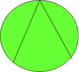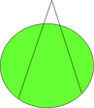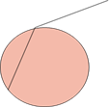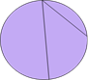

2) Теорема: вписанный угол измеряется половиной дуги, на которую он опирается.
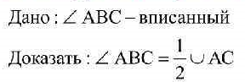

Рассмотрим три случая расположения вписанного угла
Доказательство:
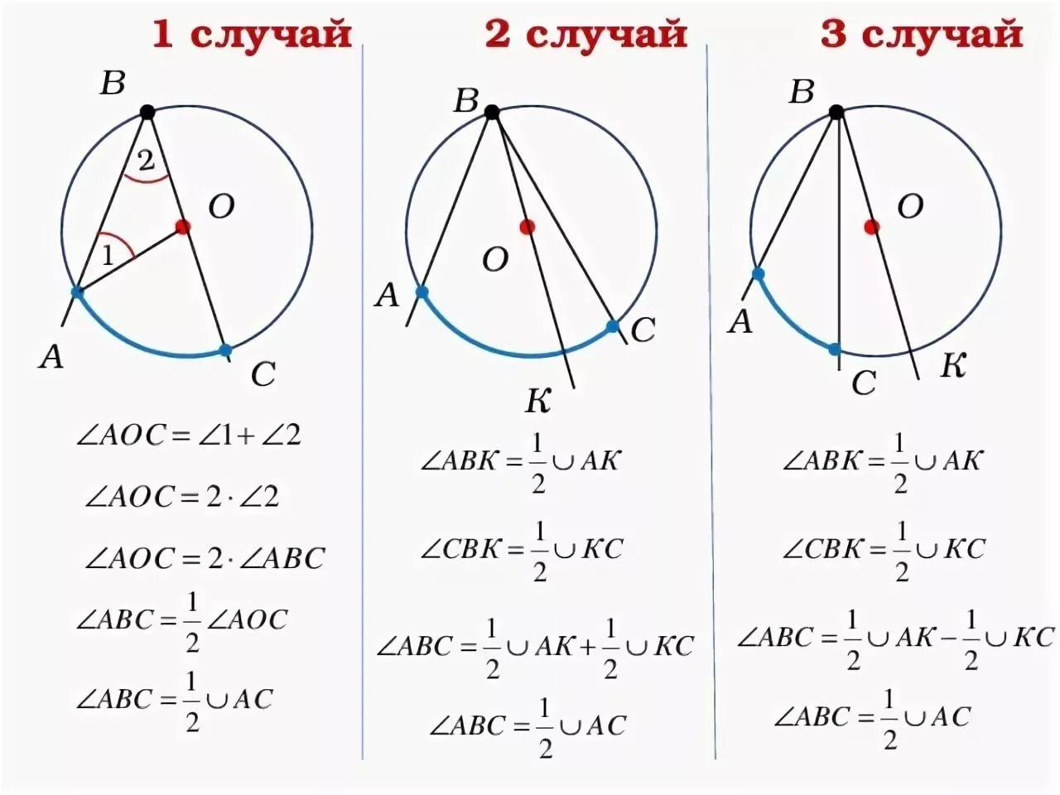
- Следствие 1: Вписанные углы, опирающиеся на одну и ту же дугу, равны.
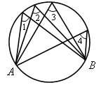∟1 = ∟2 = ∟3 = ∟4
- Следствие 2: Вписанный угол, опирающийся на полуокружность, - прямой.
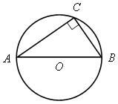

2.6.Домашнее задание: стр. 168-170, п. 73, № 653, № 654 (а, б).

